Санкт-Петербургский Национальный Исследовательский Университет ИТМО

Факультет Программной Инженерии и Компьютерной Техники



Вариант № 9212

Лабораторная работа №4

по дисциплине

‘Основы профессиональной деятельности’

Выполнил студент группы P3114:

Гиниятуллин А. Р.

Преподаватель:  
 Перминов И. В.

Санкт-Петербург

2022г.

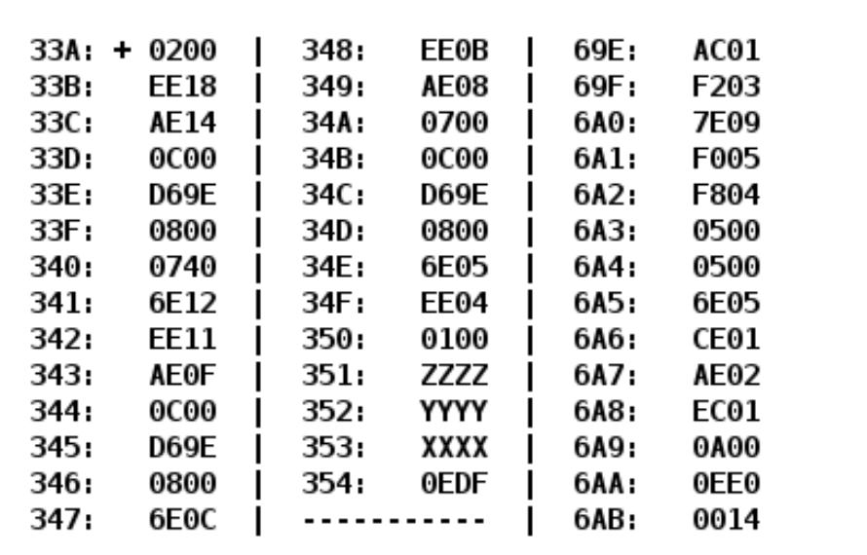

## **Текст задания:**

По выданному преподавателем варианту восстановить текст заданного варианта программы и подпрограммы (программного комплекса), определить предназначение и составить его описание, определить область представления и область допустимых значений исходных данных и результата, выполнить трассировку программного комплекса.

|  |  |  |  |
| --- | --- | --- | --- |
| **Адрес** | **Код команды** | **Мнемоника** | **Комментарии** |
| 33A | **0200** | **CLA** | Очистить аккумулятор:  016 ⇒ AC |
| 33B | EE18 | ST IP+18 | Очистка результата, R = 0 |
| 33C | AE14 | LD IP+14 | Загрузить в аккумулятор Z  Z16 ⇒ AC |
| 33D | 0C00 | PUSH | Вызов f (Z), загрузка результата в аккумулятор |
| 33E | D69E | CALL 69E |
| 33F | 0800 | POP |
| 340 | 0740 | DEC | Вычитание 1. f (Z) = f (Z) – 1 |
| 341 | 6E12 | SUB IP+12 | Вычитание R=0, сохранение в R  R=f (Z) – 1 |
| 342 | EE11 | ST IP+11 |
| 343 | AE0F | LD IP+F | Загрузить в аккумулятор X  X16 ⇒ AC |
| 344 | 0C00 | PUSH | Вызов f (X), загрузка результата в аккумулятор |
| 345 | D69E | CALL 69E |
| 346 | 0800 | POP |
| 347 | 6E0C | SUB IP+C | Вычитание из f (X) результата, cохранение в R,  R = f (X) – f (Z) + 1. |
| 348 | EE0B | ST IP+B |
| 349 | AE08 | LD IP+8 | Загрузить в аккумулятор Y  Y16 ⇒ AC |
| 34A | 0700 | INC | Прибавить единицу к аккумулятору. Y = Y+ 1 |
| 34B | 0C00 | PUSH | Вызов f (Y + 1), вычитание из f (Y + 1) – R, сохранение в R.  R = f (Y + 1) – f (X) +f (Z) – 1 |
| 34C | D69E | CALL 69E |
| 34D | 0800 | POP |
| 34E | 6E05 | SUB IP+5 |
| 34F | EE04 | ST IP+4 |
| 350 | 0100 | HLT | Остановка программы |
| 351 | ZZZZ | -3 | Значение Z |
| 352 | YYYY | 2 | Значение Y |
| 353 | XXXX | 100 | Значение X |
| 354 | 0EDF |  | Результат |

## **Описание подпрограммы:**

|  |  |  |  |
| --- | --- | --- | --- |
| **Адрес** | **Код команды** | **Мнемоника** | **Комментарии** |
| 69E | AC01 | LD SP+1 | Загрузка аргумента |
| 69F | F203 | BMI IP+3 | Если отрицательное, то переход на умножение на 4 |
| 6A0 | 7E09 | CMP IP+9 | Сравнение с A |
| 6A1 | F005 | BEQ IP+5 | Если аргумент $≤$ A, то переход к загрузке A |
| 6A2 | F804 | BLT IP+4 |
| 6A3 | 0500 | ASL | Умножение аргумента на 4. AC *= 4 |
| 6A4 |
| 6A5 | 6E05 | SUB IP+5 | Вычитание из аргумента B. AC –= B |
| 6A6 | CE01 | JUMP IP+1 | Переход на сохранение результата |
| 6A7 | AE02 | LD IP+2 | Загрузка A |
| 6A8 | EC01 | ST SP+1 | Сохранение результата |
| 6A9 | 0A00 | RET | Возврат |
| 6AA | 0E00 | A | Константа |
| 6AB | 0014 | B | Константа |

## **Описание программы**:

**Назначение программы: нахождения значения функции:**

$$R= f\left(Y+1\right)-f\left(X\right)+f\left(Z\right)-1$$

$$f\left(x\right)= \left\{\begin{aligned}0x0E00, 0≤ x≤ 0x0E00 \\ 4x-0x0014, \left(x<0 \right) or (x>0x0E00)\end{aligned}\right.$$

**График:**

**

**Расположение в памяти БЭВМ программы, исходных данных и результатов:**

351–353 – переменные

354 – результат

6AA – константа A

6AB – константа B

**Область представления:**

A, B, X, Y, Z, R – целые знаковые шестнадцатеричные числа

**Область допустимых значений**

A = 0E0016 = 358410

B = 001416 = 2010

Для начала пропишем ОДЗ для случайного аргумента $t$ подпрограммы $f(t)$:

Необходимо, чтобы $f\left(t\right)∈\left[-2^{15};2^{15}-1\right]$

Рассмотрим несколько случаев:

$if t ∈\left(3584;2^{15}-1\right] then f\left(t\right)=4t-20 t ∈\left(3584;8196\right], f\left(t\right) ∈[14320;32764]$

$if t∈\left[0;3584\right] then f\left(t\right)=3584$

$if t∈\left[-2^{15};0\right)then f\left(t\right)=4t-20 t ∈[-8187;3584), f\left(t\right) ∈[-32768;14312]$

Итого:

$$t∈\left[-8187;8196\right]$$

ОДЗ для всех аргументов программы:

$$-{2 }^{15}≤R≤2^{15}-1$$

$$-{2 }^{15}≤f\left(Y+1\right)-f\left(X\right)+f\left(Z\right)-1≤2^{15}-1$$

$$-{2 }^{15}+1≤4Y-4X+4Z-76≤2^{15}$$

$$-{2 }^{15}+77≤4Y-4X+4Z≤2^{15}+76$$

$$-8173≤Y-X+Z≤8211$$

Конечное ОДЗ:

$\left\{\begin{aligned}-8187≤X, Y+1, Z≤8196 \\ -8173≤Y-X+Z≤8211\end{aligned}\right.$

**Таблица трассировки.**

ЧИСЛА: x = 100, y = 2, z = -3

|  |  |  |  |  |  |  |  |  |  |  |  |
| --- | --- | --- | --- | --- | --- | --- | --- | --- | --- | --- | --- |
| Выполняемая команда | | Содержимое регистров процессора после выполнения команды | | | | | | | | Ячейка, содержимое которой изменилось после выполнения команды | |
| Адрес | Код команды | IP | CR | AR | DR | SP | BR | AC | NZVC | Адрес | Новый код |
| 33A | 0200 | 33A | 0000 | 000 | 0000 | 000 | 0000 | 0000 | 0100 |  |  |
| 33A | 0200 | 33B | 0200 | 33A | 0200 | 000 | 033A | 0000 | 0100 |  |  |
| 33B | EE18 | 33C | EE18 | 354 | 0000 | 000 | 0018 | 0000 | 0100 | 354 | 0000 |
| 33C | AE14 | 33D | AE14 | 351 | FFFD | 000 | 0014 | FFFD | 1000 |  |  |
| 33D | 0C00 | 33E | 0C00 | 7FF | FFFD | 7FF | 033D | FFFD | 1000 | 7FF | FFFD |
| 33E | D69E | 69E | D69E | 7FE | 033F | 7FE | D69E | FFFD | 1000 | 7FE | 033F |
| 69E | AC01 | 69F | AC01 | 7FF | FFFD | 7FE | 0001 | FFFD | 1000 |  |  |
| 69F | F203 | 6A3 | F203 | 69F | F203 | 7FE | 0003 | FFFD | 1000 |  |  |
| 6A3 | 0500 | 6A4 | 0500 | 6A3 | FFFD | 7FE | 06A3 | FFFA | 1001 |  |  |
| 6A4 | 0500 | 6A5 | 0500 | 6A4 | FFFA | 7FE | 06A4 | FFF4 | 1001 |  |  |
| 6A5 | 6E05 | 6A6 | 6E05 | 6AB | 0014 | 7FE | 0005 | FFE0 | 1001 |  |  |
| 6A6 | CE01 | 6A8 | CE01 | 6A6 | 06A8 | 7FE | 0001 | FFE0 | 1001 |  |  |
| 6A8 | EC01 | 6A9 | EC01 | 7FF | FFE0 | 7FE | 0001 | FFE0 | 1001 | 7FF | FFE0 |
| 6A9 | 0A00 | 33F | 0A00 | 7FE | 033F | 7FF | 06A9 | FFE0 | 1001 |  |  |
| 33F | 0800 | 340 | 0800 | 7FF | FFE0 | 000 | 033F | FFE0 | 1001 |  |  |
| 340 | 0740 | 341 | 0740 | 340 | 0740 | 000 | 0340 | FFDF | 1001 |  |  |
| 341 | 6E12 | 342 | 6E12 | 354 | 0000 | 000 | 0012 | FFDF | 1001 |  |  |
| 342 | EE11 | 343 | EE11 | 354 | FFDF | 000 | 0011 | FFDF | 1001 | 354 | FFDF |
| 343 | AE0F | 344 | AE0F | 353 | 0064 | 000 | 000F | 0064 | 0001 |  |  |
| 344 | 0C00 | 345 | 0C00 | 7FF | 0064 | 7FF | 0344 | 0064 | 0001 | 7FF | 0064 |
| 345 | D69E | 69E | D69E | 7FE | 0346 | 7FE | D69E | 0064 | 0001 | 7FE | 0346 |
| 69E | AC01 | 69F | AC01 | 7FF | 0064 | 7FE | 0001 | 0064 | 0001 |  |  |
| 69F | F203 | 6A0 | F203 | 69F | F203 | 7FE | 069F | 0064 | 0001 |  |  |
| 6A0 | 7E09 | 6A1 | 7E09 | 6AA | 0E00 | 7FE | 0009 | 0064 | 1000 |  |  |
| 6A1 | F005 | 6A2 | F005 | 6A1 | F005 | 7FE | 06A1 | 0064 | 1000 |  |  |
| 6A2 | F804 | 6A7 | F804 | 6A2 | F804 | 7FE | 0004 | 0064 | 1000 |  |  |
| 6A7 | AE02 | 6A8 | AE02 | 6AA | 0E00 | 7FE | 0002 | 0E00 | 0000 |  |  |
| 6A8 | EC01 | 6A9 | EC01 | 7FF | 0E00 | 7FE | 0001 | 0E00 | 0000 | 7FF | 0E00 |
| 6A9 | 0A00 | 346 | 0A00 | 7FE | 0346 | 7FF | 06A9 | 0E00 | 0000 |  |  |
| 346 | 0800 | 347 | 0800 | 7FF | 0E00 | 000 | 0346 | 0E00 | 0000 |  |  |
| 347 | 6E0C | 348 | 6E0C | 354 | FFDF | 000 | 000C | 0E21 | 0000 |  |  |
| 348 | EE0B | 349 | EE0B | 354 | 0E21 | 000 | 000B | 0E21 | 0000 | 354 | 0E21 |
| 349 | AE08 | 34A | AE08 | 352 | 0002 | 000 | 0008 | 0002 | 0000 |  |  |
| 34A | 0700 | 34B | 0700 | 34A | 0700 | 000 | 034A | 0003 | 0000 |  |  |
| 34B | 0C00 | 34C | 0C00 | 7FF | 0003 | 7FF | 034B | 0003 | 0000 | 7FF | 0003 |
| 34C | D69E | 69E | D69E | 7FE | 034D | 7FE | D69E | 0003 | 0000 | 7FE | 034D |
| 69E | AC01 | 69F | AC01 | 7FF | 0003 | 7FE | 0001 | 0003 | 0000 |  |  |
| 69F | F203 | 6A0 | F203 | 69F | F203 | 7FE | 069F | 0003 | 0000 |  |  |
| 6A0 | 7E09 | 6A1 | 7E09 | 6AA | 0E00 | 7FE | 0009 | 0003 | 1000 |  |  |
| 6A1 | F005 | 6A2 | F005 | 6A1 | F005 | 7FE | 06A1 | 0003 | 1000 |  |  |
| 6A2 | F804 | 6A7 | F804 | 6A2 | F804 | 7FE | 0004 | 0003 | 1000 |  |  |
| 6A7 | AE02 | 6A8 | AE02 | 6AA | 0E00 | 7FE | 0002 | 0E00 | 0000 |  |  |
| 6A8 | EC01 | 6A9 | EC01 | 7FF | 0E00 | 7FE | 0001 | 0E00 | 0000 | 7FF | 0E00 |
| 6A9 | 0A00 | 34D | 0A00 | 7FE | 034D | 7FF | 06A9 | 0E00 | 0000 |  |  |
| 34D | 0800 | 34E | 0800 | 7FF | 0E00 | 000 | 034D | 0E00 | 0000 |  |  |
| 34E | 6E05 | 34F | 6E05 | 354 | 0E21 | 000 | 0005 | FFDF | 1000 |  |  |
| 34F | EE04 | 350 | EE04 | 354 | FFDF | 000 | 0004 | FFDF | 1000 | 354 | FFDF |
| 350 | 0100 | 351 | 0100 | 350 | 0100 | 000 | 0350 | FFDF | 1000 |  |  |

Вывод: В процессе выполнения лабораторной работы был получен опыт работы с подпрограммами и стеком в БЭВМ.